ありがとうございます
ご来園お待ちしております

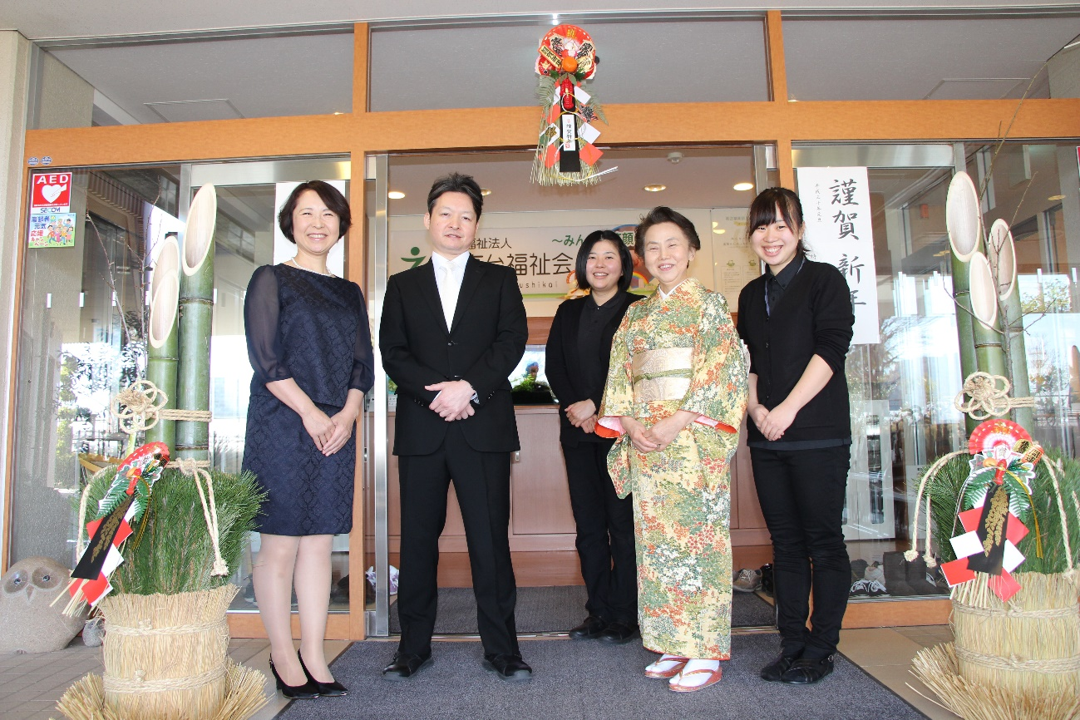

「みんなの笑顔のために」
「素晴らしかったと言える人生のために」

